Numeración: miles, millones y miles de millones. Dia: 15

- Estas son las distancias aproximadas entre algunos planetas y el Sol:
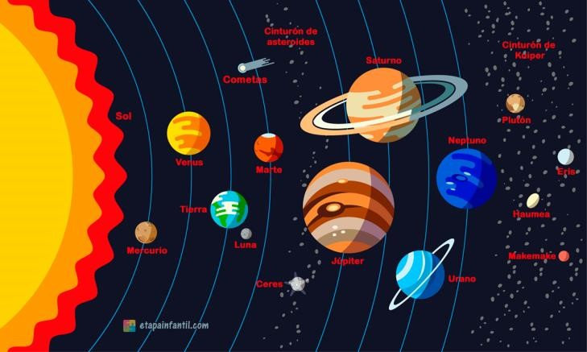
Júpiter: 778.330.000 km
Marte: 227,94 millones de km
Mercurio: 57.910.000 km
Saturno: 1.429,4 millones de km
Tierra: 149.600.000 km.
Venus: 108,2 millones de km
a) Escribí una lista ordenada con los nombres de los planetas, del más cercano al más lejano del Sol.
b) Escribí, usando solamente números, las distancias del Sol a Marte, Saturno y Venus.
- Escribí, usando números con coma y la palabra millones, las distancias del Sol a Júpiter, Mercurio y la Tierra.
- La distancia aproximada de Urano al Sol es de dos mil ochocientos setenta millones novecientos noventa mil kilómetros, y la de Neptuno es de cuatro mil quinientos cuatro millones trescientos mil kilómetros. Escribe utilizando números.

REPASAMOS: Componemos y descomponemos números.

- Escribe los siguientes números de tres maneras diferentes usando sumas y multiplicaciones por 10, 100, 1.000, etcétera. El primero va de ejemplo.
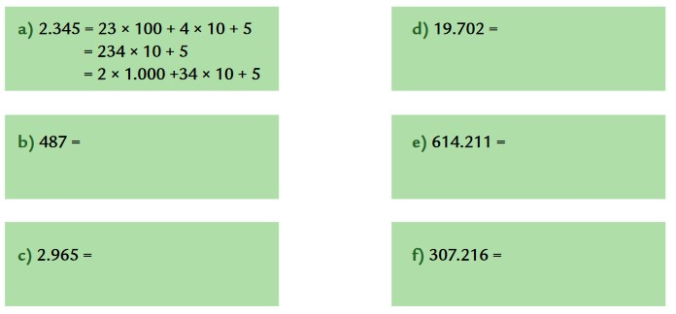

Comprueba si lo que escribiste coincide con el número dado. USA LA CALCULADORA

